
2023年 9月26日
株式会社ホビージャパン
ホビージャパンMOOK
ガンダムフォワードVol.12
特集：機動戦士ガンダム 水星の魔女
2023年9月26日（火）発売
株式会社ホビージャパン（本社：東京都渋谷区、代表取締役社長：松下大介）は、ガンダムオンリーマガジン「ガンダムフォワードVol.12 特集：機動戦士ガンダム 水星の魔女」を2023年9月26日(火)より全国書店にて発売いたします。


ガンダムオンリーマガジン第12弾！『機動戦士ガンダム 水星の魔女』特集!
“ガンダムの最前線を発信する”をコンセプトに最新『ガンダム』情報やプロモデラーによるガンプラ製作法をお届けするガンダムオンリーマガジン「ガンダムフォワードVol.12 特集：機動戦士ガンダム 水星の魔女」が9月26日(火)に発売！
今回の特集は『機動戦士ガンダム 水星の魔女』！「決闘」にスポットを当てて、「ガンダム・エアリアル」と御三家の3人が使用するMSのガンプラ作例を中心とした内容でお贈りします。また、本作のメカニカルデザイナー・海老川兼武、稲田 航、形部一平、寺岡賢司、柳瀬敬之のインタビューも掲載！
巻頭トピックでは全世界待望の『機動戦士ガンダムSEED FREEDOM』をピックアップと、話題の作品盛りだくさんです。どうぞご期待ください!!
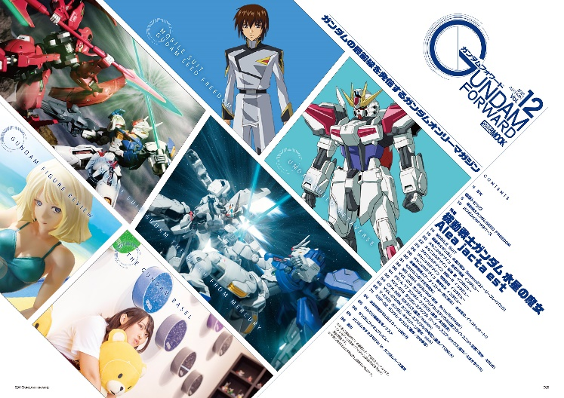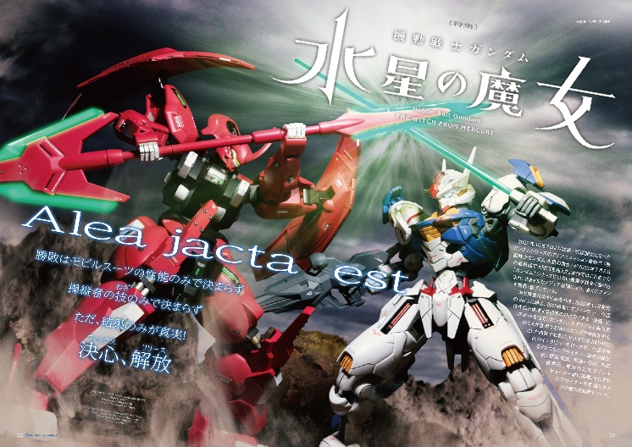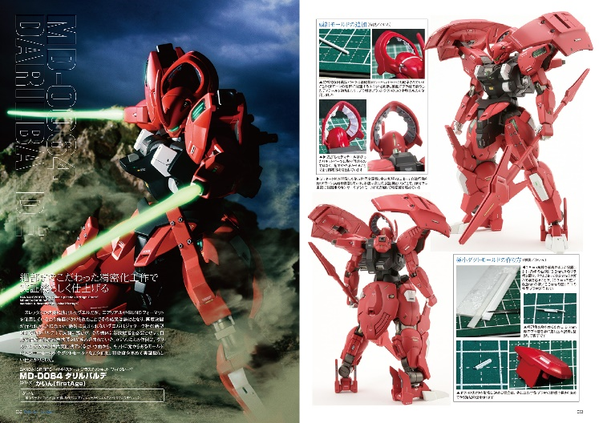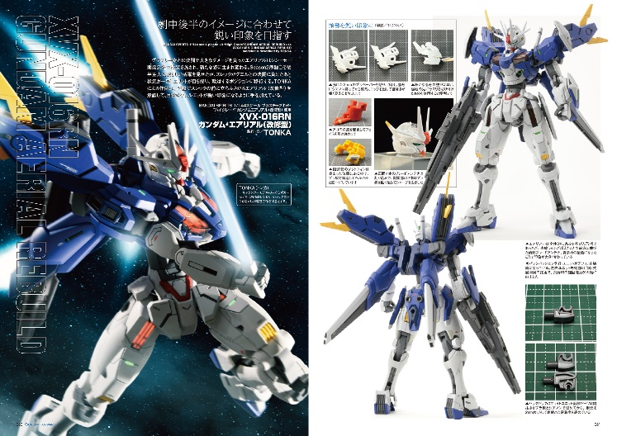

【商品情報】
ガンダムフォワードVol.12 特集：機動戦士ガンダム 水星の魔女
●発売日：2023年9月26日(火)発売
●定価：1,320円（本体1,200円＋税10％）
●雑誌コード：68159-15
●ISBNコード：978-4-7986-3278-0
●JANコード：9784798632780
●判型：A4判 中綴じ
●発売元：ホビージャパン

【権利表記】
©創通・サンライズ
©創通・サンライズ・MBS

【プレスリリースに関するお問い合わせは下記まで】
株式会社ホビージャパン 広報宣伝課 並木・有賀・岡本
〒151-0053 東京都渋谷区代々木 2-15-8 E-mail：pr@hobbyjapan.co.jp
TEL：03-5304-9115 URL：http://hobbyjapan.co.jp/

